今天在群里闲聊有个人发了个站，貌似旁注的是星外的虚拟主机，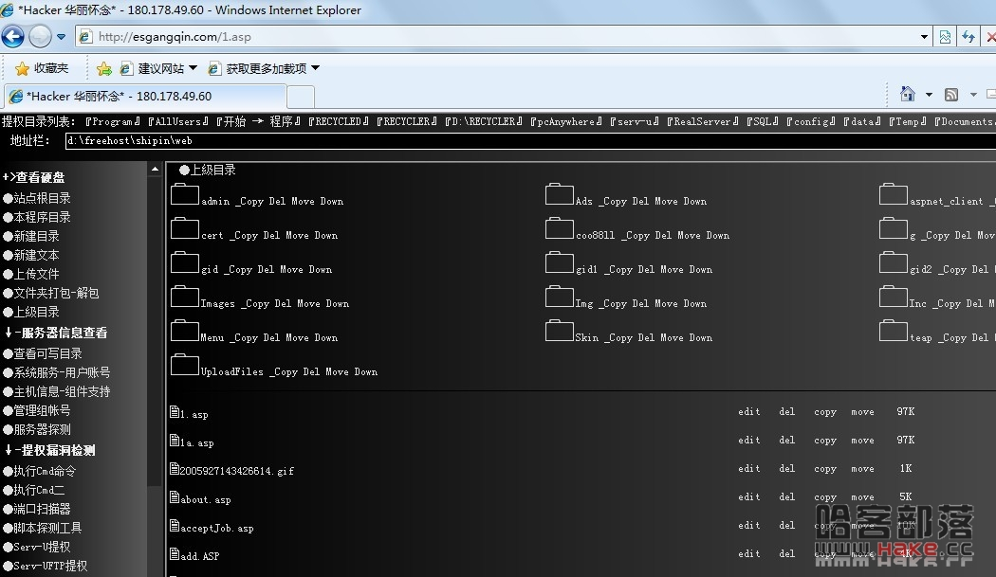 而且还打了最近的补丁，果断了啊D大哥的那个扫目录的工具扫描可读写文件  发下c:\windows\hchiblis.ibl  可读写，于是乎替换掉，然后上传读取星外默认ftp用户和密码的东东，执行/c cscript d:\freehost\shipin\web\iispwd.vbs  无反应，意料之中的事，想着上传个cscript.exe上去，发现没有执行权限，蛋疼的时候突然手贱的输入了个 dir c:\  居然能列出来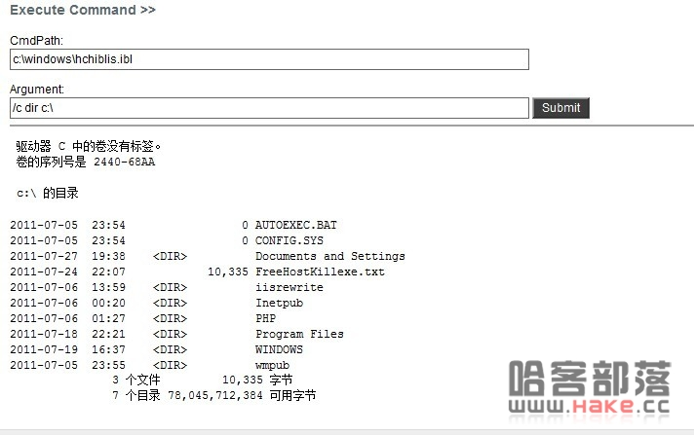 ，然后列了个G盘，在g:\WinWebMail\backup\上传  cscript.exe，失败，然后想着copy行不行，实践证明我是对的，copy成功，执行命令，拿下   